PROFIL KOMUNIKACYJNY ŁADOWARKI

# Dane ładowarki

Ładowarka nadawać będzie z ID 0x18FF50E5, odbierać dane od ID 0x1806E5F4. Do wyboru są prędkości 250 kbit/s oraz 500 kbit/s.

# Wiadomości

## Wiadomość numer 1:

Od BMS do ładowarki z częstotliwością 1 Hz

Bajt 1: maksymalne dopuszczalne napięcie ładowania – bajt górny

Bajt 2: maksymalne dopuszczalne napięcie ładowania – bajt dolny

Bajt 3: maksymalny dopuszczalny prąd ładowania - bajt górny

Bajt 4: maksymalny dopuszczalny prąd ładowania - bajt dolny

Bajt 5: kontrola – 0: ładowarka zaczyna ładować; 1: ochrona baterii, wyłączenie ładowarki

Bajty 6-8 zarezerwowane.

## Wiadomość numer 2:

Bajt 1: napięcie wyjściowe bajt górny,

Bajt 2: napięcie wyjściowe bajt dolny,

Bajt 3: prąd wyjściowy bajt górny,

Bajt 4: prąd wyjściowy bajt dolny,

Bajt 5: flagi STATUS – *Rysunek* *2.1*,

Bajt 6: Temp

Bajty 7-8 są zarezerwowane.

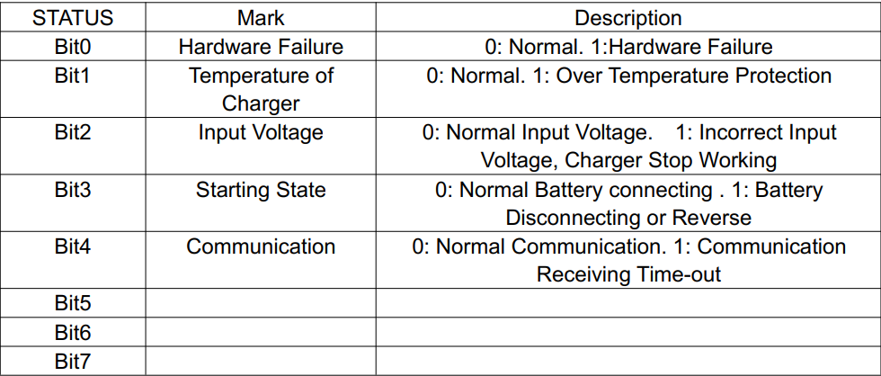

Rysunek . Bity bajtu STATUS

# Podsumowanie

Występują dwa tryby operowania ładowarki:

1. BMS wysyła wiadomość co 1s z danymi, które mają być wprowadzone do systemu zarządzającego ładowaniem. Po odbiorze wiadomości, ładowarka pracować będzie z napięciem i prądem zadanym w Wiadomości nr 1. Jeżeli wiadomość nie będzie odebrana w ciągu 5s, ładowarka wejdzie w stan błędu komunikacji i się wyłączy.
2. Ładowarka wysyła Wiadomość nr 2 co 1s. Wysyłane są informacje na temat statusu ładowarki i wartościami aktualnymi.